**第四讲：数据处理——插值、拟合、求方程的零点**

**--------------------------------------------------------**

**插值（interp1,interp2,interp3,…）**

**拟合（polyfit, polyval,cftool）**

**找零点（fzero, fsolve, solve, roots）**

**找极小值（fminbnd, fminsearch）**

---------------------------------------------------------

1. **插值：**

**1.1理论介绍：**

**1.2 Matlab插值指令：**

**interp1(X,Y,XI,'method') 一维插值**

**interp1q(X,Y,XI) 快速一维插值**

**interp2(X,Y,Z,XI,YI) 二维插值**

参数介绍：

* X,Y,Z：已知的数据点与函数值
* XI,YI：插入的数据点
* Method：选用的插值方法
  + nearest 最近邻插值
  + linear 线性插值
  + spline 分段三次样条插值
  + pchip 保形分段三次插值
  + cubic 与pchip相同

**例1:以正弦函数的十个值为原始数据，用四种方法算出41个插值点并画出曲线。**

x=0:10; y=sin(x); %原始数据

xi=0:.15:10; %插值点

yi1=interp1(x,y,xi,'nearest');

yi2=interp1(x,y,xi,'linear');

yi3=interp1(x,y,xi,'spline');

yi4=interp1(x,y,xi,'cubic');

subplot(2,2,1)

plot(xi,yi1,xi,yi1,'r.')

subplot(2,2,2)

plot(xi,yi2,xi,yi2,'r.')

subplot(2,2,3)

plot(xi,yi3,xi,yi3,'r.')

subplot(2,2,4)

plot(xi,yi4,xi,yi4,'r.')

1. **拟合：**

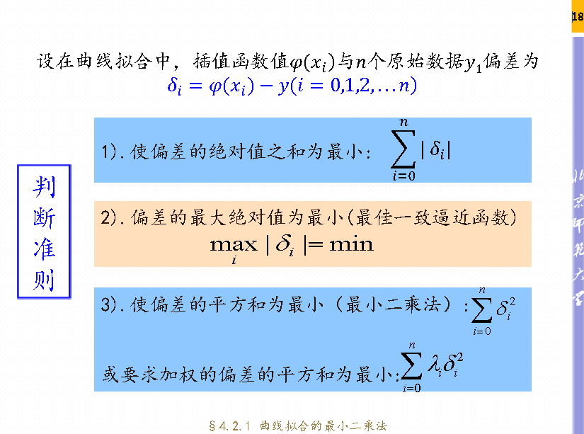

**例2：**

t=0:0.5:5;

s=1*t+0.2.*t.*t; %给定二次曲线

s1=[0.5 -0.18 -0.01 0.13 0.1 ...

0.31 -0.22 -0.31 0.2 0.4 -0.14];

ss=s+s1; %设定误差值

P=polyfit(t,ss,2); %二次曲线拟合

y=polyval(P,t); %计算拟合函数的值

plot(t,y,t,ss,'r*')

用cftool启动曲线拟合工具箱，在对话窗口选择数据集，选择拟合公式自动拟合。

1. **方程的零点：**

roots([5,3,-4,1,7,9])

* 编写函数文件qg.m

function Y = qg(X)

Y = [2*cos(X(1)) + sqrt(X(2)) - log(X(3)) - 7;

2^X(1) + 2*X(2) - 8*X(3) + 1;

X(1) + X(2) - cosh(X(3))]

[X,Y]=fsolve(‘qg’,[0.5+0.5i, 0.5+0.5i, 0.5+0.5i])

X = -0.014456 + 1.601i

1.0567 - 1.7481i

0.44424 - 0.3262i

Y = -1.2777e-011 +1.2092e-011i

1.5534e-012 +5.4401e-013i

1.199e-014 +1.3936e-013i

* 多元函数的极值点

Fminsearch--- unconstrained nonlinear minimization (Nelder-Mead simplex method)

**x = fminsearch(fun,x0) starts at X0 and attempts to find a local minimizer**

[x,fval,exitflag] = fminsearch(fun,x0,options)

fminunc--- Quasi-Newton method

x = fminunc(fun,x0)

[x,fval,exitflag,output,grad,hessian]= finunc(fun,x0,...)

练习：

1.学习拟合工具箱的使用

2. 拟合：

x=[-1 -0.75 -0.5 -0.25 0 0.25 0.5 0.75 1] ;

y=[-0.2209 0.3295 0.8826 1.4392 2.0003 2.5645 3.1334 3.7601 4.2836];

yi=polyfit(x,y,2)

yi = 0.0379 2.2624 2.0034

3.求解多项式的根： **p(x) = x^6 + 3x^5 + 5x^4 + 2x^2 + 9x + 10**

4. 求方程4cosx=e^x的根，要求保留三位小数的有效数字。

1）用对分法编程，取x0=pi/4,x1=pi/2

2) 用牛顿法编程，取x0=pi/4,

3）用弦割法编程，取x0=pi/4,x1=pi/2

4） 用指令fzero计算，取x0=pi/4,x1=pi/2

比较到达同样的精度时前三种方法所需要的计算次数。

1. 已知y=x^4-4x^3-6x^2-16x+4,在-1<x<4的区间内寻找方程的零点、极小值点及其对应的变量值。
2. 求函数f(x,y)=x^2+25y^2-2x+50y+25的极小点与极小值，寻找从初始点x0=2,y0=3开始。
3. 解代数方程组

